## PaoTin++ for Windows开箱教程

1. 首先没有终端的，需要下载一个终端(Win11自带)，直接从Microsoft Store下载

搜索 Windows Terminal 免费获取(有其他喜欢终端任意选择)

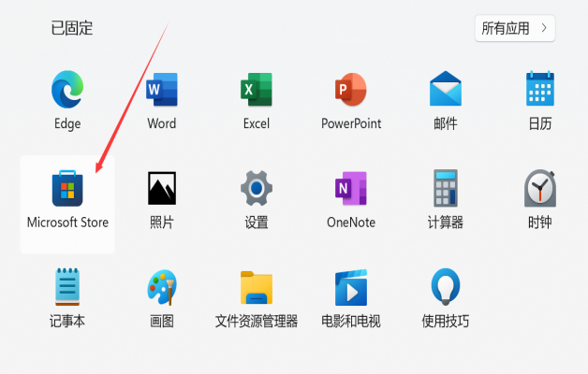

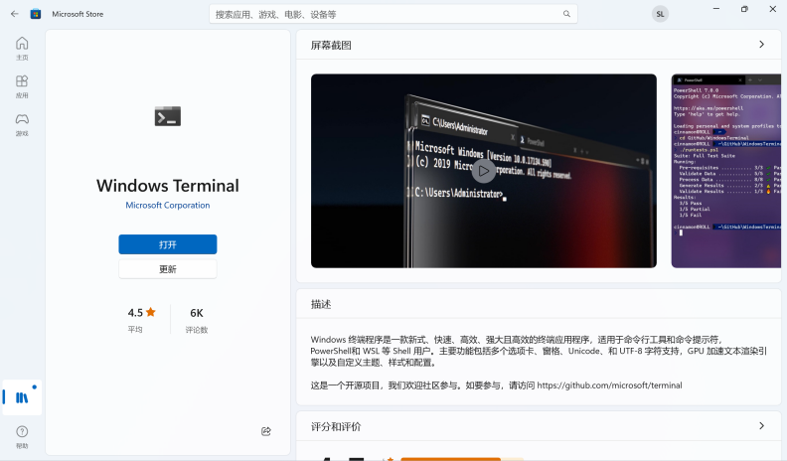

如果你无法使用 Microsoft Store，也可以从下面下载：

<https://paotin.unix5.com/Windows/Microsoft.WindowsTerminal_1.18.3181.0_x64.zip>

注意上面的安装包只有 Windows 10 或者 Windows Server 2020 以后的版本才可以安装。低版本请在群里寻求其他支持。

压缩包解开之后，双击其中的 wt.exe 程序即可启动，也可以自行制作桌面快捷方式。

有的玩家反映程序会报如下错误：

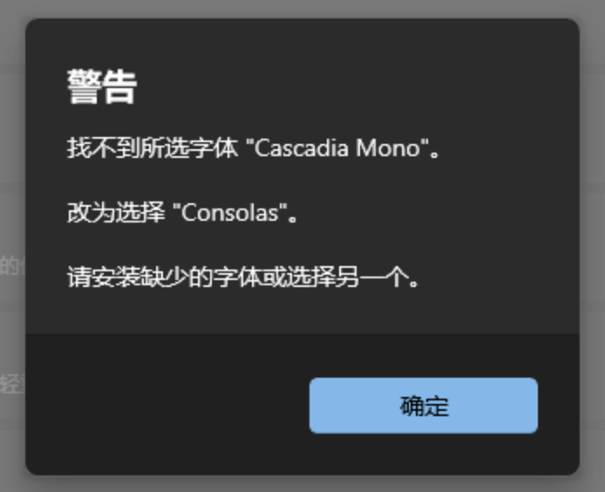

这里有解决办法：[tools:paotin:faq:windows [北大侠客行MUD百科]](https://pkuxkx.net/wiki/tools/paotin/faq/windows" \l "windows_terminal_%E8%AE%BE%E7%BD%AE%E5%AD%97%E4%BD%93%E6%8A%A5%E9%94%99)

1. 从PaoTin++官网下载安装程序exe。

链接地址：<https://paotin.unix5.com/Windows/>

按照时间下载最新的安装程序！

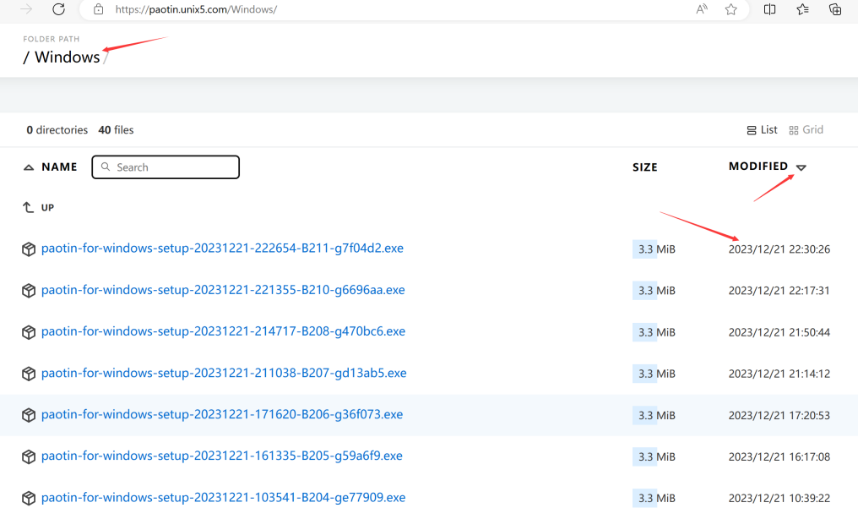

下载好双击运行就行(下载有可能提示无法检验安全，需要手动保留)

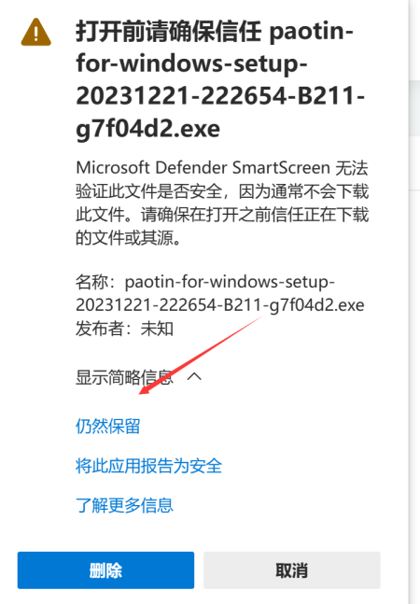

1. 安装程序，选择按照到D盘，点击Install就安装了

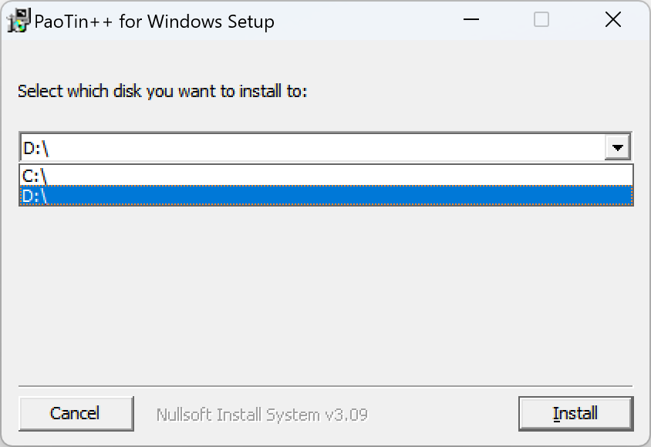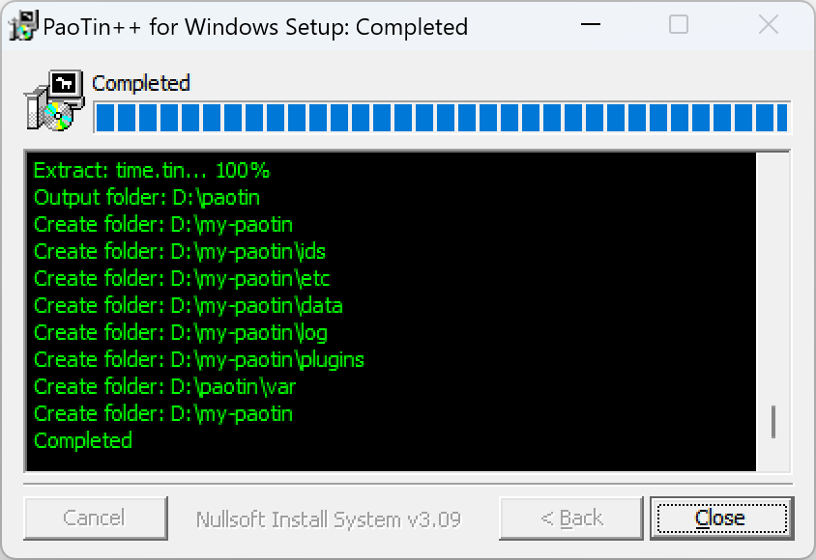

安装完成close就好，安装完成会在D盘根目录生成两个文件夹



my-paotin 是自己写任何机器，配置文件的地方，可以按照自己需要修改。

paotin 不能随意修改，方便更新客户端。

1. 准备开箱！接下来打开第1步安装好的Windows Terminal（也常常被简称为WT）。

如果之前已经打开了，那么要先关闭，然后重新打开。

没有账号的玩家强烈建议到北侠网页版注册账号：<http://pkuxkx.net:4001/>

有账号点击选项卡中的北侠，使用PaoTin++ 登录北侠(需要手动输入账号密码)，如下图：

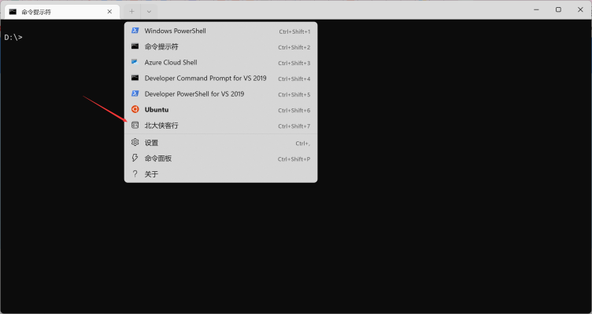

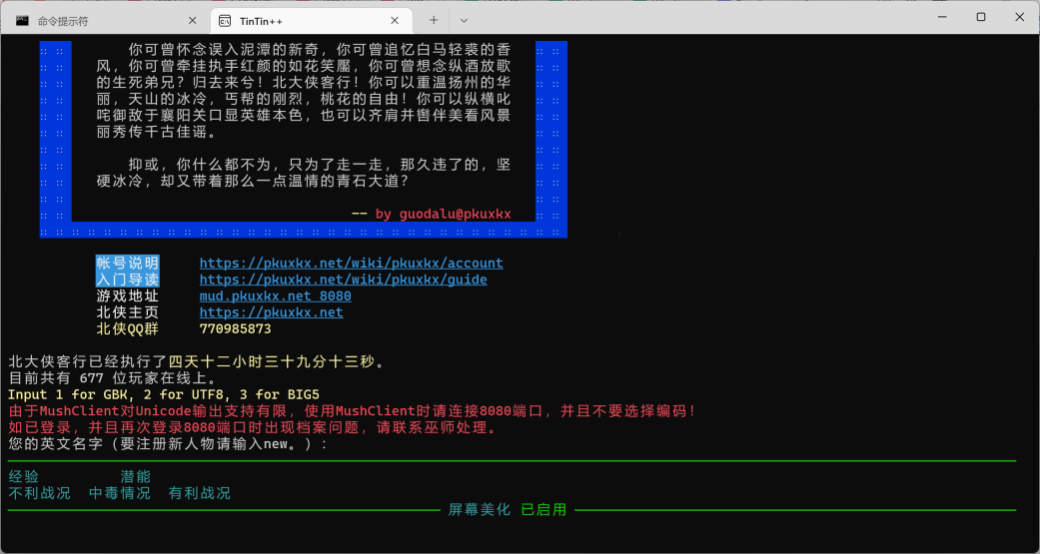

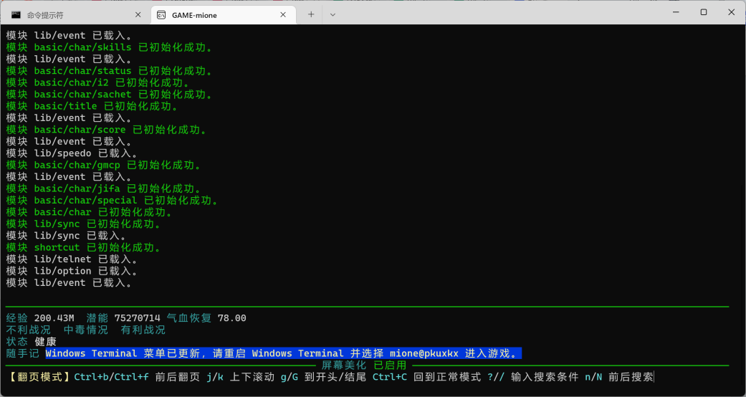

1. 最后关闭WT并重新打开，就可以看到已经生成相应id选项卡，点击就可以自动登录了。

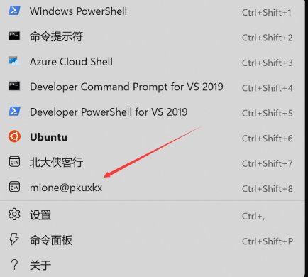

1. 进入游戏之后，强烈建议输入HELP NEWBIE（全部大写）开始阅读新人必读。
2. 有问题可以加QQ群讨论：951665549 入群暗号：PaoTin++ 我来啦！群里也有最新版逍遥行（游戏内走路工具）及其它新人资源。